 | Lycée polyvalent Saint Eloi  9 Avenue Jules Isaac  13100 Aix-en-Provence | Rapport de projet
Rédacteurs :  Gadeau Axel  Billion Alexandre  Dubuis Lucas |  | BTS CIEL 2
Créé le : 26/01/2025  Version en cours : 2 |  | Professeur encadrant : L.AGOSTINELLI

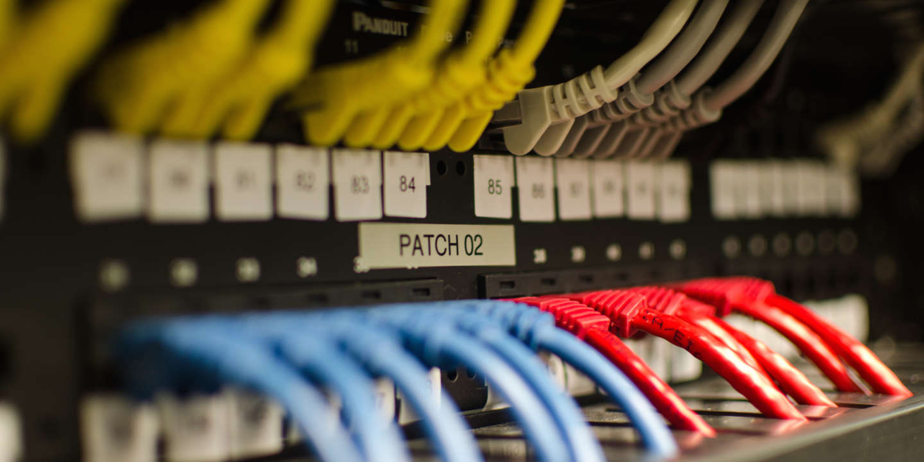


Table des matières

Introduction 3
I./ Présentation du projet 3
1°/ Synoptique et contexte 3
2°/ Cahier des charges (diagramme des exigences) 4
3°/ Implémentation physique 5
II./ Analyse commune 6
1°/ Fonctionnalités du système (diagramme de UC) 6
2°./ Partage des tâches 7
III./ Analyse personnelle Etudiant 8
1°/ Scénario du système 8
Scénario nominal utilisateur (AXEL) 8
Scénario alternatif utilisateur 8
Scénario nominal administrateur 8
Scénario nominal : 9
2°./ Diagramme de Gantt 9
IV./ Partie Personnelle : ETUDIANT 1 10
2°/ Installation de Windows Server et de l’Active Directory 11
3°/ Configuration de l’AD DS, du DNS et du DHCP 12
4°/ Mise en place de FOG pour le déploiement en dual boot 13
5°/ Difficultés rencontrées et solutions 14
Partie Personnelle : ETUDIANT 2 – DUBUIS Lucas
Partie Personnelle : ETUDIANT 3 – BILLION Alexandre

Introduction

Le diplôme du BTS CIEL nécessite la réalisation d’un projet en groupe. Notre projet est le SRSEV2 (Service Réseau Saint Eloi Version 2), il consiste à refaire le réseau de la salle SUD07 des BTS CIEL avec des besoins spécifiques que notre cliente Laurence Agostinelli exige pour le bon fonctionnement de ses cours pour ses étudiants.

Le projet nécessite le déploiement d’ISO sur les machines déjà en place de la salle et un service d’Active Directory pour les sessions Windows des étudiants.

Le but final étant de fournir un réseau fonctionnel facile à opérer pour les futurs administrateur du réseau et répondant aux besoins en termes de dimensionnement et permettre de faciliter la remise à zéro des postes informatiques de la salle SUD 07.

Dans un premier temps pour réaliser le projet nous devons avoir le matériel adéquat pour le faire, pour cela nous avons accès à un serveur qui est le PowerEdge R300 sur lequel on implémente windows server avec un Active Directory et le logiciel FOG pour faire le déploiement d’iso et le dual boot et un switch HP J8164A.

I./ Présentation du projet

1°/ Synoptique et contexte
Ce projet vise à créer une infrastructure réseau composée d’un serveur, un switch et un point d’accès sans-fil au sein du lycée Saint-Eloi selon les exigences de la cliente Laurence Agostinelli.

2°/ Cahier des charges (diagramme des exigences)

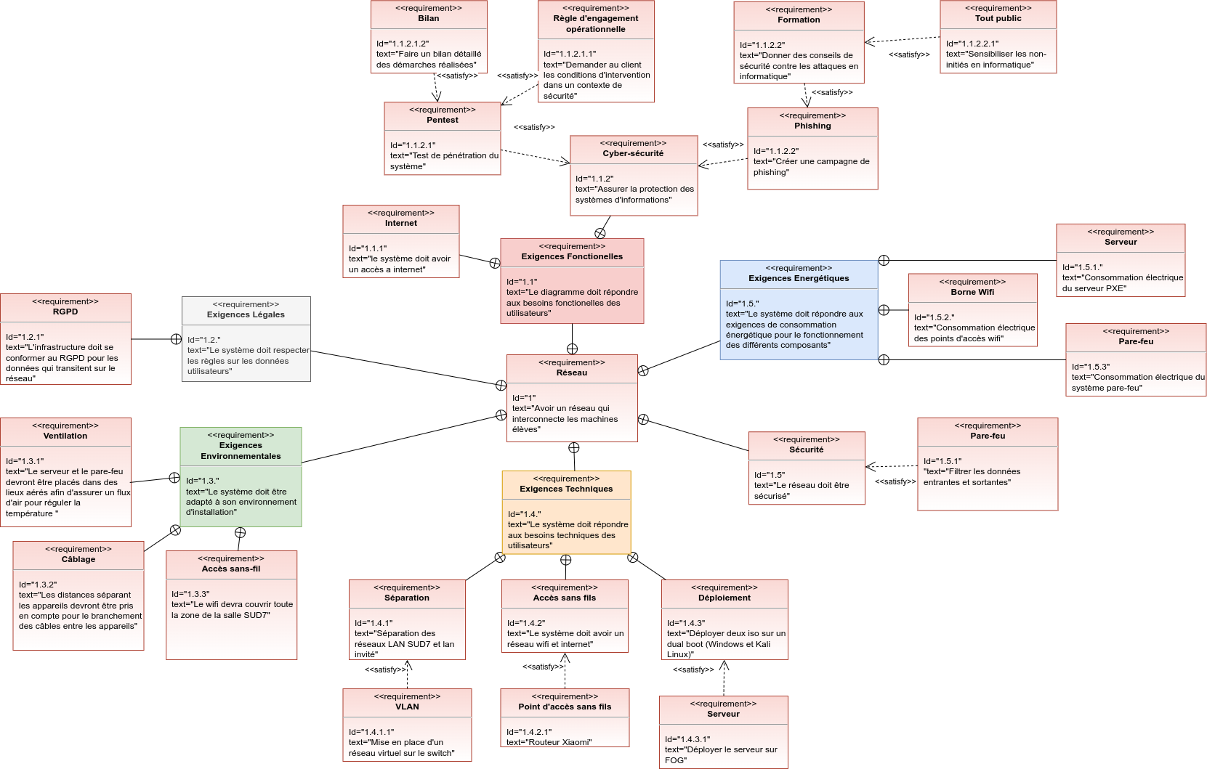

3°/ Implémentation physique

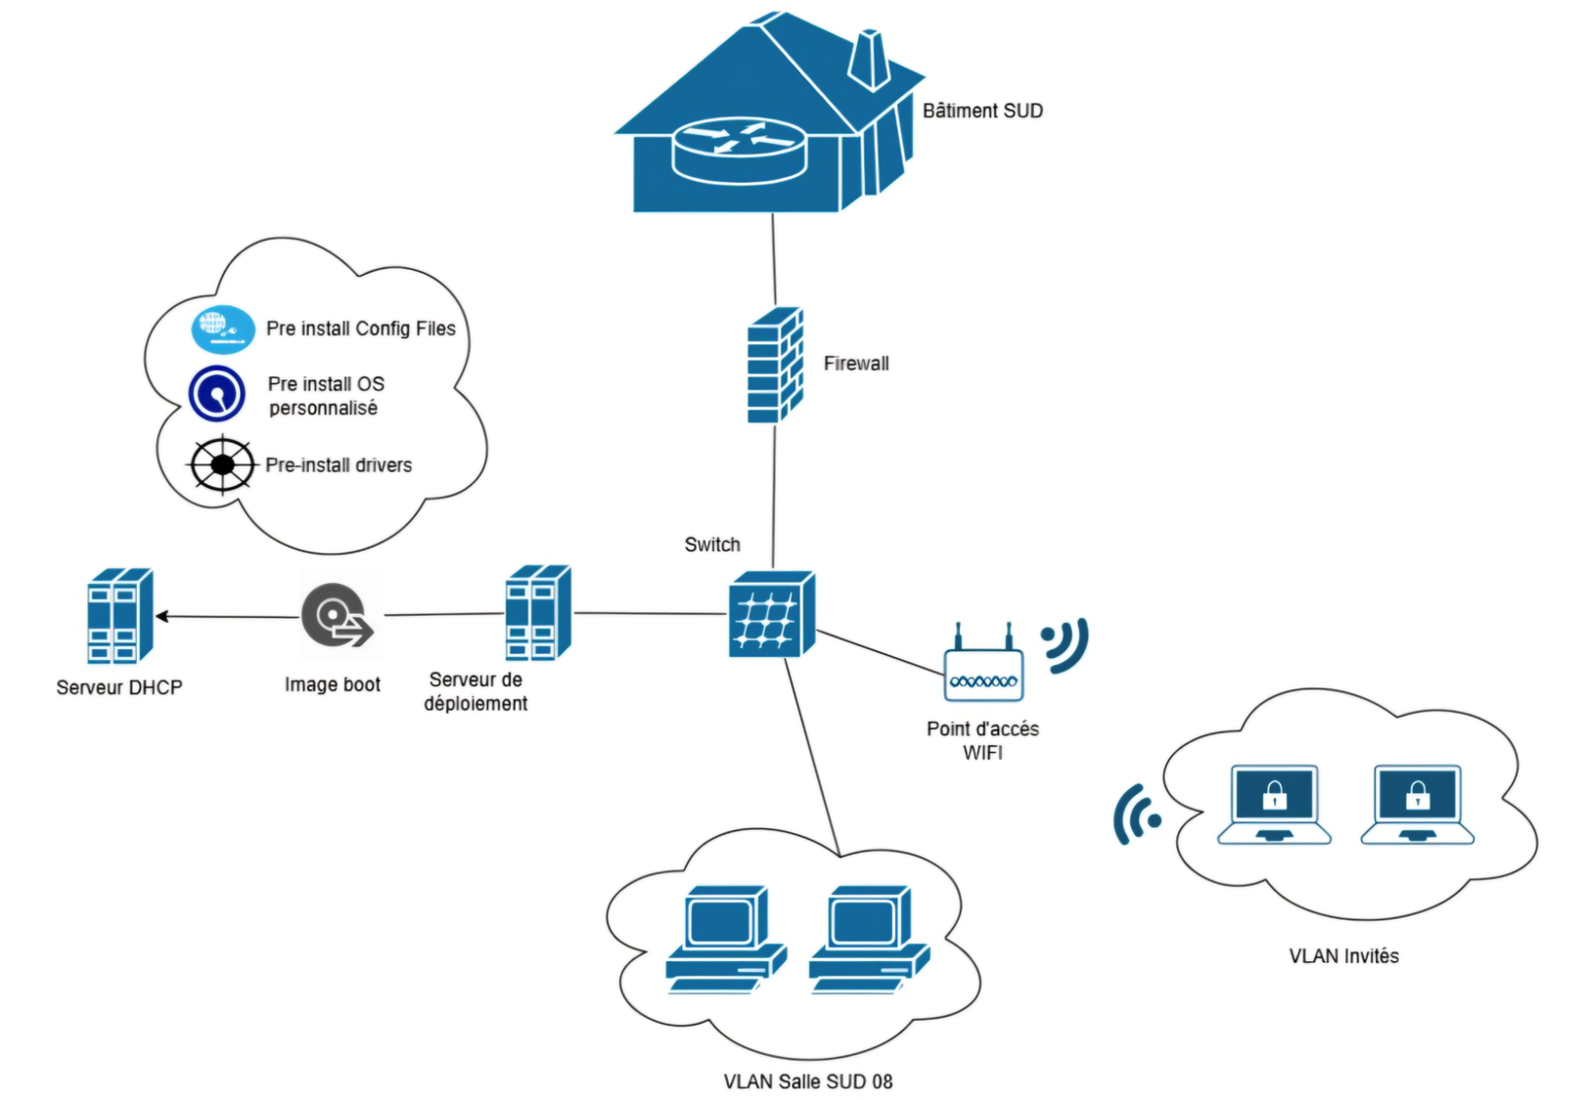
II./ Analyse commune

SUD 07

1°/ Fonctionnalités du système (diagramme de UC)
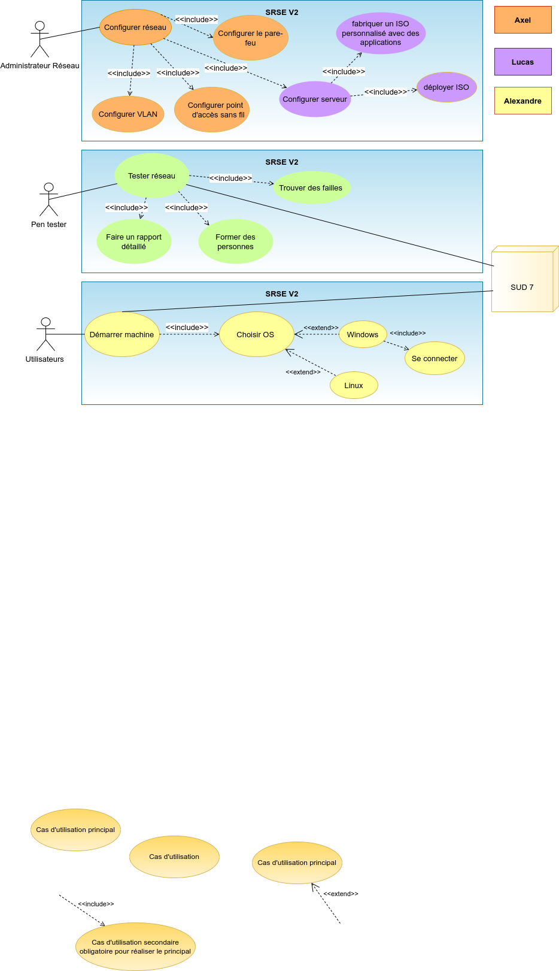

2°./ Partage des tâches

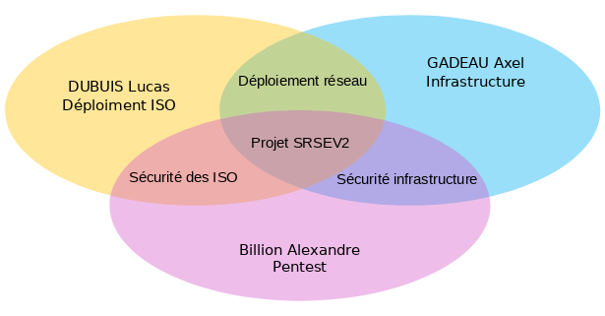

III./ Analyse personnelle Etudiant

1°/ Scénario du système

Scénario nominal utilisateur (etudiant 1)
- L’utilisateur démarre son poste informatique
- La machine démarre et propose sur quelle OS démarrer
- L’utilisateur choisit son OS
- La machine démarre sur l’OS sélectionné
- L’utilisateur se connecte à sa session

Scénario alternatif utilisateur
A1. La machine de démarre pas > L’utilisateur appel L’administrateur
A2. Il n’y a pas d’OS > L’administrateur redéploie les ISO
A4. L’OS ne démarre pas > L’administrateur redéploie les ISO
A5. Impossible de se connecter à la session > L’administrateur recrée l’utilisateur

Scénario nominal administrateur
- L’administrateur configure une machine de référence
- L’admin réseau lance un FOG et créer l’image disque
- L’admin remplace l’ancienne image par la nouvelle
- L’admin déploie l’ISO

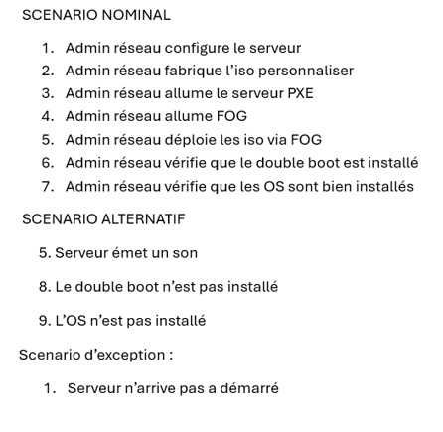
SCÉNARIO (étudiant 2)

Etudiant 3 :

Scénario nominal :
- Le pentester contacte le client fait une demande de test d’intrusion
- Le client accepte et fait signer un CND (convention de non-divulgation) avec le pentester
- La REO (règle d’engagement opérationnelle) est établie
- Le client fournit des accès limités selon le type de test
- Le pentester se met en exécution et scan le réseau du client selon la limite imposée
- Le pentester établi un bilan détaillé de sa démarche
- Le pentester forme et sensibilise le client des potentiels problèmes
Scénario alternatif :
A1 – A2 Le pentester contacte le client > Le client ne définit pas clairement les attentes du pentester et la REO
A4. Le client ne fournit pas les accès nécessaires du réseau au pentester > Le pentester doit improviser selon ses méthodes d’intrusions habituelles
A4. Les outils du pentester sont bloqués par des solutions de sécurité (pare-feu, IPS)
A6. Le client ne donne pas de retour sur les potentielles corrections apportées selon le bilan rédigé par le pentester
Scénario d’exception :
- Le client refuse de signer certaines parties du contrat
- Le client met en place des outils qui sont obsolètes
- Le pentester déclenche une alerte de sécurité imprévue
- Le pentester ne détaille pas son test d’intrusion

2°./ Diagramme de Gantt
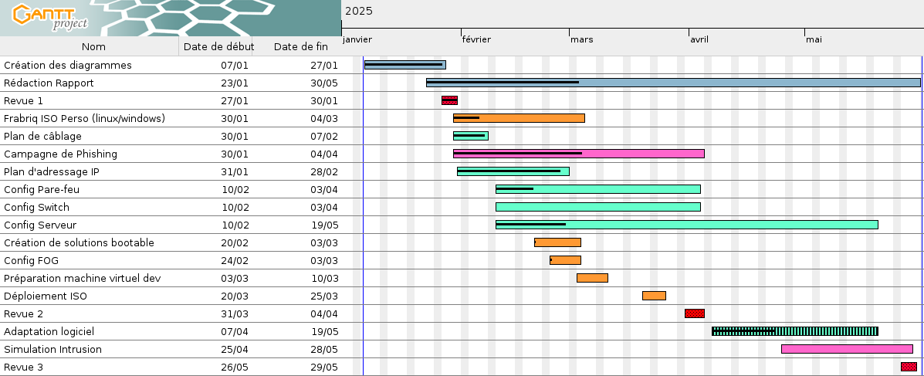

IV./ Partie Personnelle : ETUDIANT 1
1°./ Démarrage des tests virtuel

Avant de commencer le projet directement sur notre matériel, il fallait faire un Proof Of Concept (preuve de concept en français), cela consiste à prouver que notre projet est réalisable et permet de gagner du temps lors de la réalisation réel.
Afin de réaliser ce Proof Of Concept j’ai utilisé des machines virtuelles (VM) afin de faciliter la configuration et les tests en ayant la possibilité de sauvegarder notre avancement, revenir sur des configurations précédentes, le tout sur une seule machine physique. Si les essais étaient concluants cela voulait dire que le projet avait une grande chance d’être mené à bout.

Pour ce faire j’ai utilisé Virtualbox et ai expérimenté différentes options, que ce soit sur les OS, les méthodes de configurations et d’installation. De plus cela m’avançais sur la résolution des potentiels problèmes que l’on aurait pu avoir durant le déploiement.
Étant en charge de l’infrastructure à chercher à déterminer quel combo de programmes utiliser sur le serveur, trois solutions se sont imposées :
- Windows Server Core + FOG sur HyperV avec Ubuntu
- Windows Server + FOG sur Virtualbox avec Debian
- Debian avec Simba + FOG
Cependant, le cahier des charges imposait l’utilisation de Windows Server. De plus, le serveur étant suffisamment performant pour supporter cette solution, la troisième option a donc été écartée.

2°/ Installation de Windows Server et de l’Active Directory
Une fois les tests virtuels réalisés avec succès, j’ai pu passer à l’installation de Windows Server 2019 sur le serveur physique. Celui-ci est un Dell PowerEdge R300 équipé de 8 Go de RAM, ce qui est suffisant pour faire fonctionner Windows Server avec une interface graphique ainsi que les rôles nécessaires à notre projet.

Installation du système
Le serveur a été installé en mode Legacy BIOS car il ne prend pas en charge l’UEFI qui est une méthode plus récente incompatible avec des systèmes anciens. L’installation s’est déroulée de manière classique via une clé USB bootable contenant l’ISO de Windows Server. J’ai opté pour l’édition Standard sans DE (Desktop Environment), ce qui facilite grandement les configurations et les performances de la machine.
Une fois Windows Server installé, j’ai procédé à la configuration de base :
- Définition d’un mot de passe administrateur sécurisé
- Attribution d’une adresse IP statique pour garantir la stabilité des services
- Modification du nom du serveur pour refléter son rôle dans le réseau

Ajout du rôle Active Directory Domain Services (ADDS)
Pour transformer le serveur en contrôleur de domaine, j’ai installé le rôle Active Directory Domain Services via le Gestionnaire de serveur. Cette installation a automatiquement entraîné l’installation du rôle DNS, nécessaire au bon fonctionnement d’un domaine.
Après installation, j’ai promu le serveur en tant que contrôleur de domaine principal d’un nouveau domaine. Le nom de domaine choisi était logiquement SUD07.eloi. Durant cette phase, j’ai dû définir :
- Le nom du domaine (NetBIOS)
- Un mot de passe pour de restauration des services d’annuaire (DSRM)
Une fois les droits mis en place et le serveur redémarré, le domaine était opérationnel.

Tests et vérification
Pour tester le bon fonctionnement de l’annuaire de notre domaine, j’ai :
- Créé un nouvel utilisateur dans l’AD
- Relié une machine cliente (virtuelle) au domaine
- Vérifié que la connexion avec les identifiants de l’utilisateur fonctionnait comme prévu
Ces tests m'ont permis de confirmer que l’Active Directory était fonctionnel et prêt à accueillir les futurs clients et stratégies du domaine.

3°/ Configuration de l’AD DS, du DNS et du DHCP

Ajout des rôles et services
Une fois Windows Server installé, j’ai utilisé le Gestionnaire de serveur pour ajouter les rôles suivants :
- AD DS (Active Directory Domain Services) : permet la gestion centralisée des utilisateurs, des groupes et des ressources réseau.
- DNS : indispensable pour le bon fonctionnement de l’Active Directory, il permet la résolution de noms dans le domaine.
- DHCP : permet d’attribuer automatiquement des adresses IP aux machines clientes du réseau.

Promotion du serveur en contrôleur de domaine
J’ai ensuite promu la machine en contrôleur de domaine, en créant un nouveau domaine dans une nouvelle forêt. Le nom du domaine choisi était par exemple domaine.local. Une fois cette étape finalisée, un redémarrage a permis de finaliser la configuration.

Configuration du DHCP
Pour que les machines du réseau puissent recevoir une adresse IP depuis notre serveur, j’ai créé une nouvelle étendue DHCP :
- Plage IP définie : 192.168.10.50 à 192.168.10.100
- Passerelle par défaut : celle de l’établissement
- Masque de sous-réseau : 255.255.255.0
J’ai également ajouté les options DNS dans le DHCP, afin que les clients soient dirigés vers le contrôleur de domaine pour la résolution de noms.

4°/ Mise en place de FOG pour le déploiement en dual boot

Objectif du déploiement
L’objectif principal ici était de pouvoir déployer automatiquement deux systèmes d’exploitation (Windows et Linux) en dual boot sur les postes clients du réseau. Cela permet aux utilisateurs de choisir entre les deux systèmes au démarrage, selon leurs besoins.

Limites de Windows Server (WDS)
Dans un premier temps, j’ai envisagé l’utilisation de WDS (Windows Deployment Services) intégré à Windows Server. Cependant, après recherches et tests, il s’est avéré que WDS ne permet pas nativement le déploiement de systèmes Linux, et encore moins d’un environnement dual boot Windows/Linux.

Choix de FOG
Pour contourner cette limitation, nous avons décidé d’utiliser FOG, une solution libre et open source de déploiement par le réseau. FOG est compatible avec une grande variété de systèmes d’exploitation, y compris Linux. Il permet de créer des images système (Windows, Linux, etc.) et de les restaurer à la demande sur les machines clientes.
J’ai donc installé FOG dans une machine virtuelle Debian, hébergée sur le serveur. Cette VM a été configurée avec :
- Une IP statique
- Un masque réseau adapté à notre sous-réseau
- Une interface réseau en mode pont

Installation de FOG
L’installation s’est faite en ligne de commande. Après téléchargement du dossier fogproject disponible sur GitHub, j’ai lancé le script d’installation, qui m’a guidé dans la configuration du serveur :
- Installation automatique des services
- Configuration du mot de passe administrateur
- Lancement du service web Apache
Une fois l’installation terminée, j’ai accédé à l’interface web de FOG pour terminer la configuration.

5°/ Difficultés rencontrées et solutions

Limitations matérielles
L’une des premières contraintes a été d’ordre matériel. Le serveur Dell PowerEdge R300 ne prend pas en charge la virtualisation avec traduction d’adresses de second niveau (SLAT). Cette fonctionnalité permet d’activer Hyper-V, une solution native de virtualisation sur Windows Server. Cela m'a obligé à me tourner vers VirtualBox, qui est suffisant pour des tests mais moins intégré à l’environnement Windows Server pour des solutions finales. Ce choix a nécessité plus de configuration, notamment pour l’interconnexion réseau entre l’hôte et la VM.

Problèmes réseaux
Nous avions deux serveurs DHCP actifs sur le même réseau physique :
- L’un configuré avec un masque /24 (mon serveur),
- L’autre existant avec un masque /16.
Ces plages d’adresses ne se recoupent pas directement, mais le fait d’avoir deux services DHCP simultanément pouvait provoquer des conflits ou une instabilité au niveau de l’attribution d’adresses IP. Le plus gros problème était que je n'avais pas le contrôle sur le routeur du réseau, ni la capacité de créer des VLANs pour segmenter.
J’ai donc isolé mes machines de test (physiquement ou via un switch) et désactivé mon DHCP lorsque je ne l’utilisais pas, afin d’éviter toute interférence avec l’infrastructure principale.

Gestion des permissions sur Active Directory
La mise en place d’une démonstration Active Directory inclut la création de nouveaux comptes et la configuration d’un environnement personnalisé (fichier texte sur le bureau à la première connexion).
Cela m’a confronté à plusieurs contraintes :
- Le dossier Default User n’était pas visible directement,
- Les permissions sur certains dossiers nécessitent des élévations
- L’ajout des machines au domaine nécessitait la gestion des groupes d’utilisateurs et des droits d’administration locaux.

Problème d’accès à l’interface de FOG
Après l’installation du service FOG sur Debian, la première connexion à l’interface web affichait la page par défaut d’Apache2 au lieu de l’interface de FOG.
Pour résoudre cela, j’ai modifié le fichier de configuration Apache afin de rediriger la racine du serveur web vers le bon répertoire. Une fois cela corrigé, l’interface de FOG est apparue, et j’ai pu poursuivre l’installation via le navigateur.

Partie Personnelle : ETUDIANT 2

Synthèse du Projet : Modernisation de l'Infrastructure SUD07

1. Conception de la Solution Technique
L'objectif principal était de fournir un environnement polyvalent pour les étudiants. J'ai conçu une infrastructure en Dual Boot sur 16 postes de travail, articulée autour de deux axes :
- Environnement de production : Windows, pour les tâches administratives classiques.
- Environnement d'audit : Kali Linux, pour l'apprentissage de la cybersécurité.
La gestion de l'amorçage a été confiée au chargeur GRUB. Une attention particulière a été portée à la maintenance de bas niveau, notamment via l'utilisation du shell root (init=/bin/bash) pour la récupération d'accès et la gestion des politiques de mots de passe.

2. Stratégie de Partitionnement et Intégrité
La manipulation des tables de partition a été réalisée avec une précision chirurgicale (via Rufus et le Gestionnaire de disques Windows) afin de garantir :
- La coexistence de deux systèmes de fichiers distincts sans interférence.
- La protection des secteurs d'amorçage.
- L'optimisation de l'espace disque pour les besoins de stockage utilisateur.

3. Industrialisation du Déploiement
Afin d'optimiser le temps d'exécution et de garantir l'homogénéité du parc, j'ai mis en place une chaîne de déploiement automatisée :
- Masterisation : Création d'une image système "Golden Image" personnalisée (incluant la charte graphique et les optimisations du Lycée Saint-Eloi).
- Infrastructure PXE/FOG : Mise en production d'un serveur FOG pour le déploiement par multicast. Cette solution a permis de réduire le temps d'installation de plusieurs jours à quelques minutes pour l'ensemble de la salle.
- Provisionnement Logiciel : Installation automatisée d'un catalogue d'outils critiques : Wireshark (analyse de trames), Veyon (supervision réseau) et VS Code (environnement de développement).

4. Gestion des Risques et Conformité
La dimension administrative et sécuritaire a été intégrée dès la phase de conception :
- Cadre Juridique : Audit de conformité RGPD pour s'assurer que la gestion des comptes et le flux de données respectent les libertés individuelles.
- Planification : Suivi de projet par diagramme de Gantt, permettant un pilotage précis des ressources et un taux de complétion final de 90%.
- Plan de Continuité (PCA) : Rédaction d'une documentation d'exploitation prévoyant les scénarios nominaux et les procédures d'exception (échec de déploiement, corruption de GRUB, panne secteur).

Partie Personnelle : ETUDIANT 3
Pour réaliser ce projet, j'ai eu le privilège, selon le cahier des charges, de créer et de déployer une campagne de phishing dont l’objectif est d'imiter les méthodes utilisées par les pirates, ainsi que de sensibiliser mes collègues et les utilisateurs de la salle Sud 7 aux dangers liés aux messages frauduleux envoyés par e-mail.
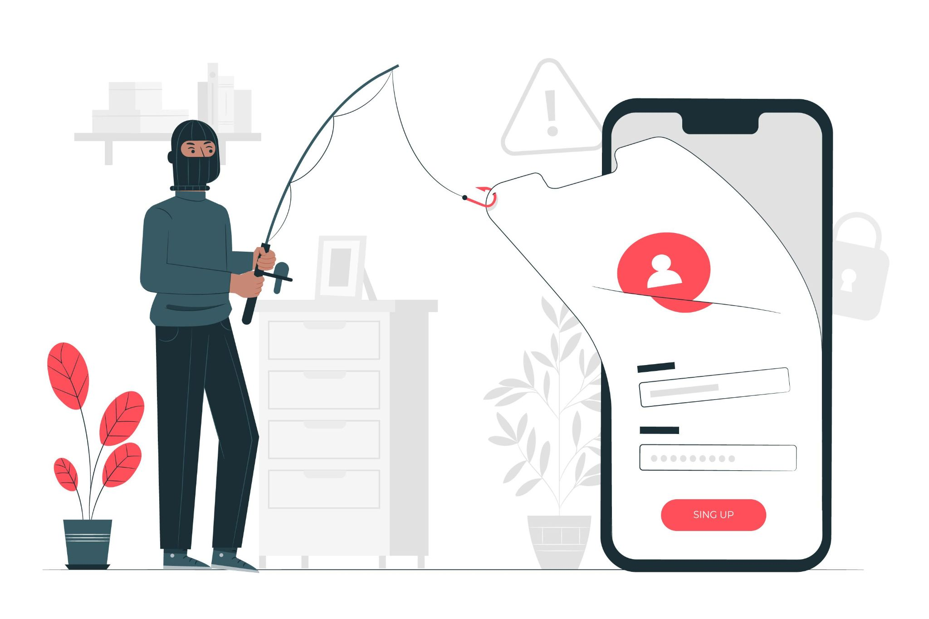
Je me suis penché sur un outil open source nommé Gophish. Cet outil permet de simuler des campagnes de phishing et d’en évaluer les résultats de manière détaillée. Plusieurs tests ont été effectués et voici les démarches que j’ai suivies pour pouvoir créer une campagne de phishing fonctionnelle.
Pour ce faire, sur un environnement Kali Linux, j'ai téléchargé Gophish depuis Internet afin de créer et d’envoyer des e-mails frauduleux, tout en observant en temps réel le comportement des victimes, c’est-à-dire le taux de clics sur un lien frauduleux, si l’e-mail a été ouvert, si un lien a été cliqué, et si des informations d’identification ont été saisies.
J’ai fait le choix d’envoyer une alerte de connexion sur un compte Outlook en usurpant l’identité de l’entreprise Microsoft.
Une fois la campagne lancée, je peux donc voir tous les détails en temps réel et ainsi voler les données de la victime si ce dernier a rentré ses crédentiels sur la base de données créée artificiellement par Gophish.

Conclusion

Ce projet a été une expérience concrète et formatrice dans le domaine de l’administration système, réseau et cybersécurité. Nous avons eu la responsabilité complète de l’infrastructure du projet, ce qui nous a permis de découvrir en profondeur la configuration de Windows Server, Active Directory, DHCP, FOG ainsi que l’interconnexion entre les systèmes Windows et Linux.
Nous avons développé nos compétences sur diverses sujets :
- VirtualBox, et plus largement la virtualisation,
- L’installation et la configuration avancée de Windows Server
- La gestion de l’adressage IP, du routage implicite, et des conflits de service (comme DHCP),
- La mise en place d’un contrôleur de domaine, avec politiques, comptes, et intégration de postes clients.
- Le déploiement PXE
- Les solutions de monitoring réseau
Même si nous avons rencontré des obstacles (matériels, logiciels, réseaux...), chaque difficulté a été l’occasion d’un apprentissage, et les solutions apportées ont permis de mieux comprendre les contraintes réelles d’un déploiement en entreprise.
Nous avons particulièrement apprécié la souplesse offerte par la virtualisation pour tester, recommencer, documenter... Ce travail en amont, même imparfait, a permis de valider la faisabilité du projet avant sa mise en place.
On retient aussi l’importance de la planification et de l’organisation, car la moindre erreur de configuration peut bloquer tout un système. Ce projet a permis de développer une méthode de travail plus rigoureuse, orientée vers la documentation, le dépannage, et l’automatisation des tâches.

